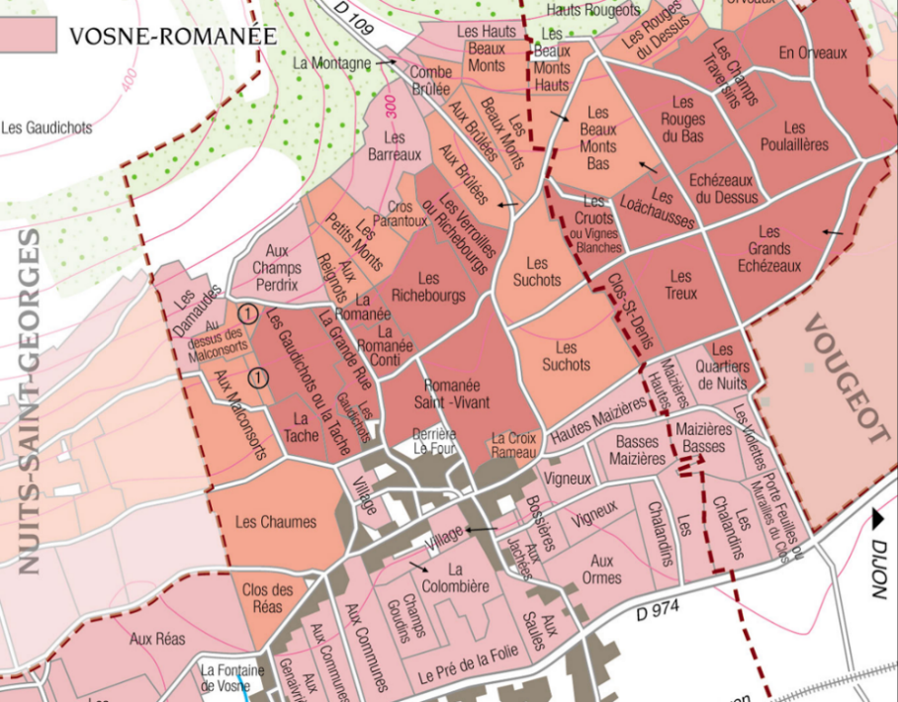
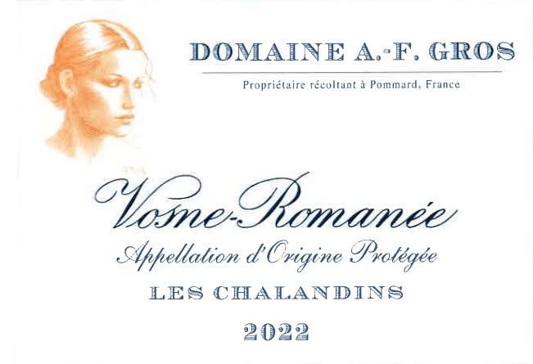
100% Pinot Noir
Notre vignoble est situé à proximité du célèbre Clos Vougeot.
Les sols sont composés de calcaire et de marnes argileuses. La profondeur du sol varie de quelques dizaines de centimètres à 1 mètre de profondeur. Exposition Est. Nous pratiquons une taille sélective, un effeuillage et une récolte en vert au besoin ainsi qu’un labour des sols.
Gestion traditionnelle des vignobles basée sur les principes de durabilité.
Les raisins, une fois coupés, sont ramenés à la cuverie en 20 minutes pour assurer leur fraîcheur.
100% récolte manuelle.

Vinification

Pour le processus de vinification, nous utilisons des cuves en béton émaillé et des cuves en bois.
Une macération à froid (5 ° C) est effectuée pendant environ 3-5 jours pour extraire la saveur et la couleur. Pendant ce temps, nous pratiquons un léger remontage pour maintenir un bon contact entre les parties solides et liquides. Après 5 jours, les cuves sont chauffées jusqu'à
25-30 ° C pendant plus de 10 jours.
Le bois pour les fûts de chêne provient principalement des forêts du Chatillonais et de Fontainebleau. Ce vin est vieilli en moyenne 18 mois (50% de barriques neuves).

Dégustation
Couleur rubis pure, avec des arômes de fruits mûrs et d'épices, en plus des arômes de fruits rouges. Ces arômes raffinés et bien fondus évoluent avec l'âge : cerises à l'eau de vie, fruits conservés, cuir et fourrure et senteurs de gibier et de bois. En bouche, le vin est velouté et distingué : le pinot noir au sommet de sa forme. Le vin peut sembler un peu austère dans sa jeunesse : une lente maturation en bouteille et il développera une structure et une texture charnue.

Domaine A.F Gros Vosne Romanée les Chalandins

